Centro Aggregazione Sociale Fiorentina

XXI Festival Nazionale di Teatro Spontaneo

Il Centro di Aggregazione Sociale Fiorentina, con il patrocinio del Comune di Arezzo e della Provincia di Arezzo, promuove la ventunesima edizione del Festival Nazionale di Teatro Spontaneo.
Il Festival Nazionale di Teatro Spontaneo si tiene ogni anno ad Arezzo nei locali del Centro di Aggregazione Sociale Fiorentina, situato in via Vecchia n. 11, e per la ventunesima edizione il Comitato Organizzatore ha stabilito le seguenti date in cui verranno presentati gli spettacoli in concorso:

18 Marzo, 1 – 8 – 15 – 22 – 29 Aprile, 6 – 13 Maggio 2016

La serata finale, che prevede la premiazione dei vincitori e la rappresentazione di uno spettacolo fuori concorso, avrà luogo il 20 Maggio 2016.
Tutti gli spettacoli iniziano alle ore 21:15.
Due spettacoli fuori concorso in data 4 e 11 Marzo faranno da prologo al festival.

BANDO DI CONCORSO

Possono partecipare al Festival Nazionale di Teatro Spontaneo tutte le compagnie di teatro amatoriale operanti nel territorio nazionale, le quali dovranno scegliere tra le loro produzioni uno spettacolo da presentare in una delle categorie che costituiscono il festival, la Categoria Lingua Italiana e la Categoria Vernacolo, a seconda che l’opera in questione sia recitata in lingua italiana o in un qualsiasi dialetto di una regione italiana.
Per ogni compagnia è possibile presentare un solo spettacolo scegliendo una sola categoria.
Requisiti fondamentali e inderogabili per la partecipazione al festival, pena l’esclusione dal concorso, sono i seguenti:

- lo spettacolo presentato deve essere libero da qualunque vincolo imposto dalla SIAE ed essere in regola con le condizioni per i diritti d’autore a cui l’opera è soggetta
- la compagnia deve essere iscritta ad una associazione di teatro amatoriale (ad es. U.I.LT., F.I.T.A., T.A.I., ecc.) oppure avere l’agibilità E.N.P.A.L.S. ed essere coperta da assicurazione
- la compagnia deve inviare un dvd dello spettacolo nella versione integrale

Le compagnie che intendono partecipare al festival devono far pervenire la loro richiesta entro e non oltre il 20 Gennaio 2016 (farà fede il timbro postale), specificando nella domanda di partecipazione la categoria scelta tra Lingua Italiana e Vernacolo e allegando: l’iscrizione ad una associazione di teatro amatoriale, il dvd dello spettacolo, il curriculum artistico della compagnia, una scheda dello spettacolo con i dati riguardanti l'opera rappresentata (breve presentazione, note sulla regia, personaggi e interpreti, scenografie, luci, musiche, costumi e il numero complessivo dei componenti il cast, compresi il regista e i tecnici). Nella domanda di partecipazione è possibile indicare eventuali date preferite per la rappresentazione dello spettacolo.

N.B. Il palcoscenico - che si vede nella foto nell’ultima pagina - misura m 7,50 x 5 x 2,80 di altezza, è provvisto di luci (8000w), mixer, impianto fonico (lettore cd / musicassette) e sipario. Non può essere modificato per nessun motivo.

Alla scadenza del bando di concorso una commissione tecnica visionerà il materiale pervenuto e selezionerà le otto compagnie (quattro per ogni categoria) che parteciperanno alla fase finale del festival. Le compagnie ammesse verranno avvisate tempestivamente e dovranno impegnarsi a rappresentare il loro spettacolo nella data assegnata. In caso di inadempienza sarà applicata una penale pari a euro 500 (cinquecento).

Alle compagnie finaliste verrà versato un rimborso spese pari a:

- Euro 300,00 fino a 50 km di distanza
- Euro 350,00 fino a 150 km di distanza
- Euro 400,00 fino a 200 km di distanza
- Euro 450,00 fino a 250 km di distanza
- Euro 500,00 oltre i 250 km di distanza + il pernottamento

Alle compagnie che distano oltre 250 km da Arezzo sarà offerto il pernottamento in un albergo della città scelto dal Comitato Organizzatore.

Inoltre a tutte le compagnie finaliste verrà consegnato un Attestato di Partecipazione e, dopo la rappresentazione dello spettacolo, sarà loro offerta la Cena dell’Attore nei locali del Centro di Aggregazione Sociale Fiorentina o in un ristorante della zona.

Gli otto spettacoli finalisti verranno valutati da una giuria nominata dal Comitato Organizzatore e formata da esperti del settore.

Il giorno 20 Maggio 2016 si svolgerà al Centro di Aggregazione Sociale Fiorentina la serata finale del XXI Festival Nazionale di Teatro Spontaneo, durante la quale alla presenza delle autorità cittadine verranno consegnati ai vincitori i premi così suddivisi:

Categoria Lingua italiana 1° classificato Euro 500,00
2° classificato Euro 300,00

Categoria Vernacolo 1° classificato Euro 500,00
2° classificato Euro 300,00

Ai suddetti premi in denaro si aggiungono i riconoscimenti alla Miglior Regia, alla Miglior Attrice e al Miglior Attore del festival e il Premio Mauro Nocentini, che viene consegnato allo spettacolo che riscuote il maggior gradimento da parte del pubblico. Il Premio Mauro Nocentini infatti viene attribuito sulla base del punteggio ottenuto da ogni spettacolo attraverso una scheda di valutazione che viene consegnata a tutti gli spettatori durante le serate prima di ogni rappresentazione.
I premi dovranno essere ritirati direttamente dalle compagnie vincitrici oppure da un delegato nominato dalla compagnia stessa con delega scritta e sottoscritta.
I premi non ritirati da alcuno entro 30 giorni dalla data di premiazione (20 maggio 2016) non verranno più consegnati e diverranno di proprietà del Centro di Aggregazione Sociale Fiorentina di Arezzo.

N.B. La manifestazione è seguita ormai da alcuni anni da una emittente televisiva locale che trasmette in differita tutte le rappresentazioni. Dal 2007 la serata finale è ripresa anche da RaiTre e mandata in onda successivamente al TGR Toscana.

Per qualsiasi informazione e/o richiesta di documentazione rivolgersi al Direttore Artistico del Festival:

Sandra Guidelli Cel. 347 9069182 E-mail sguidelli@gmail.com

Per ulteriori informazioni, per scaricare direttamente la documentazione richiesta e per avere notizie sulle edizioni precedenti del festival visitare il sito internet:

www.teatrospontaneo.altervista.org

Le domande di partecipazione corredate del materiale da visionare devono pervenire entro e non oltre la data di scadenza del bando di concorso fissata per il 20 gennaio 2016 (farà fede il timbro postale) al Responsabile del Festival:

Sergio Franchi, Via Case Nuove di Ceciliano, 9 52100 Arezzo

Arezzo, 24 Ottobre 2015

Il Direttore Artistico  Sandra Guidelli | Il Responsabile del Festival  Sergio Franchi

Palcoscenico

.. 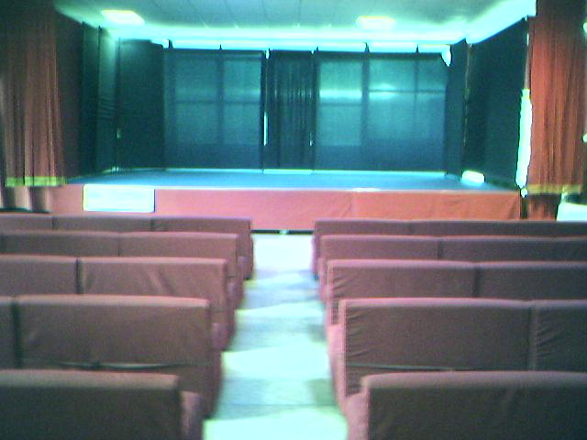

Veduta della sala dal palcoscenico

